Городская олимпиада по физической культуре - 2022

ПРАКТИЧЕСКИЙ ТЕСТ
Тема «Спортивные игры»

Практический тест – «спортивные игры» делится на 2-е части. 1 часть – Волейбол, 2 часть – Баскетбол.

VOLEI
Инвентарь и оборудование: волейбольная сетка – 1 шт., мячи волейбольные – 8 шт., гимнастические обручи – 7 шт., гимнастический коврик – 3 шт., секундомер – 1 шт.
Тест выполняется согласно официальным правилам волейбола.
Участник, по сигналу судьи (включается секундомер), выполняет 3 подачи мяча (3 мяча находятся за линей подачи в гимнастическом обруче) через сетку в обозначенные зоны (гимнастические коврики) на противоположной стороне волейбольной площадки (рис. 1). Первая подача в зону №1, вторая подача в зону №2, третья подача в зону №3.
Передвигается в круг (диаметр – 3,60 м), находящийся в 2-х метрах от волейбольной сетки, берет один из пяти мячей, находящихся возле круга в гимнастическом обруче, выполняет 10 передач мяча вверх двумя руками снизу, не выходя из круга (мяч должен подниматься выше верхнего уровня сетки). Затем выполняет последовательно 5 передач мяча 2-мя руками сверху из круга в обозначенные гимнастическими обручами 5 зон на противоположной стороне волейбольной площадки (рис. 1), 1-ая передача в зону №1, 2-ая передача в зону №2 и т.д. Касание мяча, после 5-ой передачи, площадки – «стоп время» на секундомере.
Условия оценивания:
Максимальное количество очков: 48.
Подача в обозначенную гимнастическим ковриком зону – 5 очков;
Подача, выполненная на противоположную половину площадки без попадания в обозначенную зону – 1 очко;
Передачи мяча двумя руками снизу выполняются до первой ошибки (ошибки смотрите ниже). Максимальное количество передач 10 – 10 очков (5 передач – 5 очков, 3 передачи – 3 очка и т.д.).
Передачи мяча двумя руками сверху из круга (диам. – 3,60м) в обозначенные гимнастическими обручами зоны на противоположной стороне волейбольной площадки: попадание в гимнастические обручи №1 и №2 – 2 очка, попадание в гимнастические обручи №3, №4, №5 – 3 очка.

Ошибки:
Передачи мяча двумя руками снизу:
- Заступ за линию круга;
- Падение мяча на пол;
Не считается ошибкой, но очки не начисляются: выполнение передач мяча 2-мя руками сверху, подбивание мяча 1-ой рукой, ногой.

№1
№2
№3
№5
№1
Зона подачи
Рис. 1
№4

№1
№2
№3

БАСКЕТБОЛ
Инвентарь и оборудование: мяч баскетбольный №6 – 1шт., мяч баскетбольный №7 – 1шт., «фишки» - 5 шт., секундомер – 1шт.
Тест выполняется согласно официальным правилам баскетбола.
Участник, по сигналу судьи, выполняет бросок мяча в баскетбольное кольцо с «точки» №1 (рис. 2), подбирает мяч, таким образом, чтобы он не коснулся площадки более 1-го раза, выполняет добивание мяча в баскетбольное кольцо с места, где подобрал мяч. Подбирает мяч, передвигается с ведением мяча ко 2-ой «точки», повторяя задание, описанное выше. Всего 5 «точек». После того, как участник выполнил добивание в кольцо после броска с 5-ой точки, он передвигается с ведением мяча к линии старта челночного бега сведением мяча 5Х9 метров (рис. 2). Останавливается, не теряя ведение, судья даёт старт (включается секундомер):
Ведение мяча правой (левой) рукой до «фишки», находящейся на противоположной линии (финише), и переворачивает «фишку» левой (правой) рукой, не теряя ведение;
Ведение мяча левой (правой) рукой до «фишки», находящейся на линии старта, и переворачивает «фишку» правой (левой) рукой, не теряя ведение и т.д.
Как только участник перевернул 5-ую «фишку» - «стоп время» на секундомере.

Условия оценивания:
Максимальное количество очков: 21.
Попадания в баскетбольное кольцо с «точек» №1, №2, №3, №4 – 2 очка;
Попадания в баскетбольное кольцо с «точки» №5 – 3 очка;
Попадание в баскетбольное кольцо после подбора – 1 очко;
Перевернутая «фишка» без потери ведения – 1 очко.

Ошибки:
Каждая ошибка – минус 1 очко
- Правило «два ведения»;
- Правило «пробежка»;
- Правило «задержка мяча»;
Не считается ошибкой, но очки не начисляются: мяч после броска коснулся пола более 1-го раза или стены, то есть участник не имеет право выполнить добивание.

BASCHET
Condițiile de apreciere:
Puctajul maximal: 21 puncte.
- Coș valabil din punctele № 1, № 2, № 3, № 4 – 2 puncte;
- Coș valabil din punctul № 5 – 3 puncte;
- Coș valabil după recuperare – 1 punct;
- Coș valabil din puncte nr.1-5 cu depașirea liniei de aruncare – 1 punct;
- Întoarcerea popicei fără perderea driblingului – 1 punct.
Greșeli:
Fiecere greșală minus 1 punct
- Regula ”dublu dribling”
- Regula ”pași cu mingea”
- Regula ”reținerea mingii”
Nu se socoate greșală dacă după aruncare la coș mingea sa atins de două ori de podea sau perete (concurentul nu are dreptul să execute a doua aruncare după recuperare).
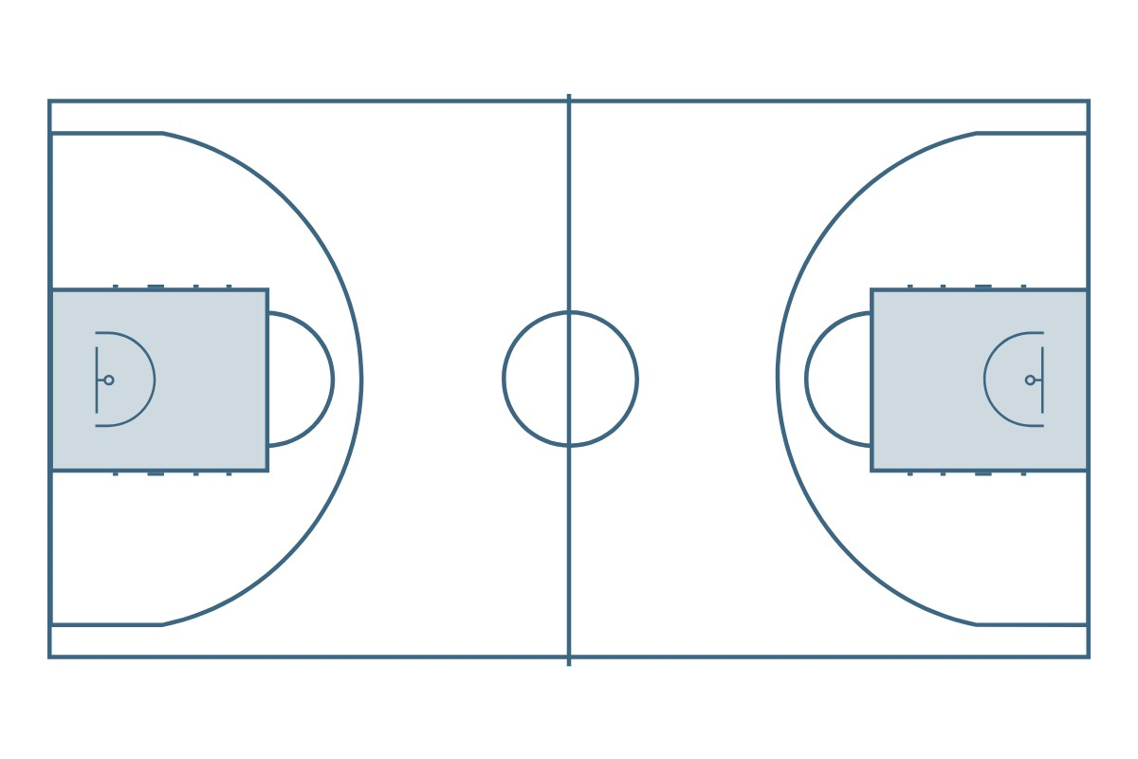
Des. 2
№1
№3
№4
№2
№5
START
3m
9m

Aprecierea rezultatelor la jocuri sportive:
Câștigătorul este determinat după punctaj maximal (volei + baschet). În caz dacă doi sau mai mulți concurenți vor acumula acelaș numar de puncte, prioritate are concurentul care are mai puține greșeli (baschet), dacă și aciasta va fi egal prioritate se va da concurentului care a susținut testul în timp mai rapid (volei + baschet).

Определение результатов по разделу Спортивные игры:
Выигрывает участник, набравший наибольшее количество очков (волейбол + баскетбол).
В случае равенства очков у 2-х или более участников выше место занимает участник, имеющий наименьшее количество ошибок, если и этот показатель одинаковый, то выше место занимает участник выполнивший тест (волейбол + баскетбол) за меньшее время.

